ÅRSPLAN FOR HAREBARNA,
BARNEHAGEÅRET 2020/2021.
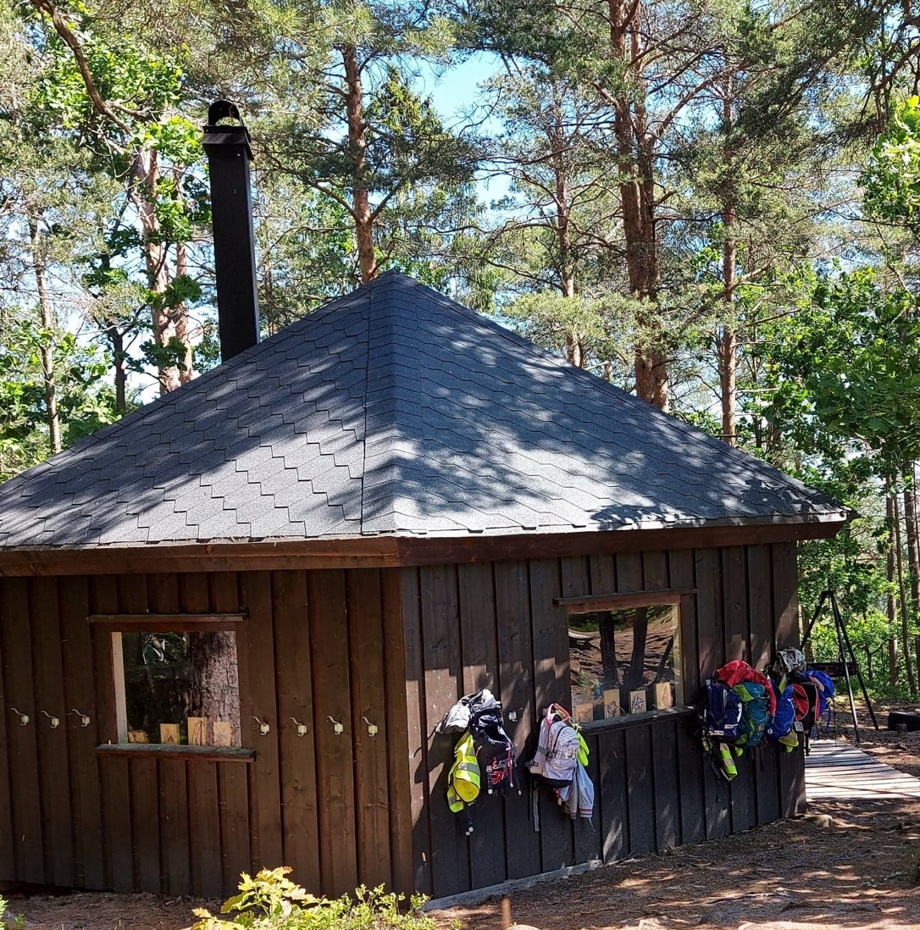

Skrevet av pedagogisk leder på Hare Merete Aanensen, i samarbeid med fagarbeider Beate Erica Olsen.

BARN, NATUR OG BEVEGELSE – BLÅFJELL.
Frydenborg barnehage har i flere år jobbet aktivt og målrettet med sitt satsningsområde «Barn, natur og bevegelse». Vi har gjennom årene opparbeidet oss en unik kompetanse når det gjelder å bruke naturen som arena for barns utvikling, lek og læring. Fysisk aktivitet er en kilde til glede, livsutfoldelse, positive mestringsopplevelser og fremmer sosial læring. (se mer i fellesdelen i årsplanen.)
Når vi skal skrive en årsplan for Haregjengen kan vi ikke unngå å skrive litt om Blåfjell — vårt eldorado av en utebase. Her har vi en flott hytte med vedovn, border, benker, kjøkkenbenk og oppbevaringsplass for utstyr, verktøy og leker. Vi har òg en utedo slik at «alle behov» kan dekkes mens vi er her:-)
Hytta gir oss mulighet til å være her i all slags vær. Vi kan sitte inne og spise eller varme oss på ovnen på de kaldeste dagene.
Området på Blåfjell gir oss muligheter og inspirasjon til så mye. Plassen ligger midt i skogen så trær, småfjell, steiner, busker og planter er tilgjengelig til lek, utforsking og læring. Rundt Blåfjell har vi muligheter til å gå turer og utforske skogen og naturen enda mere.
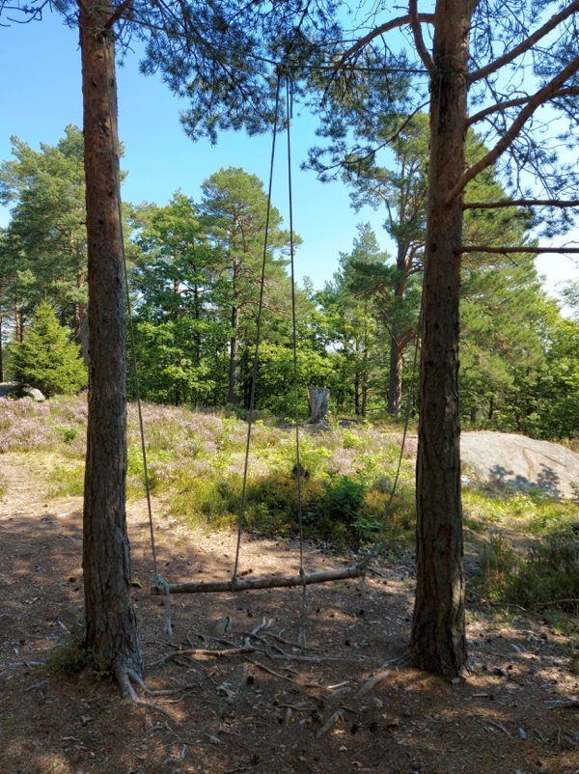
Nå som vi er i en litt spesiell situasjon pga covid -19 så bruker vi en da mere tid enn normalt på Blåfjell, og på tur.
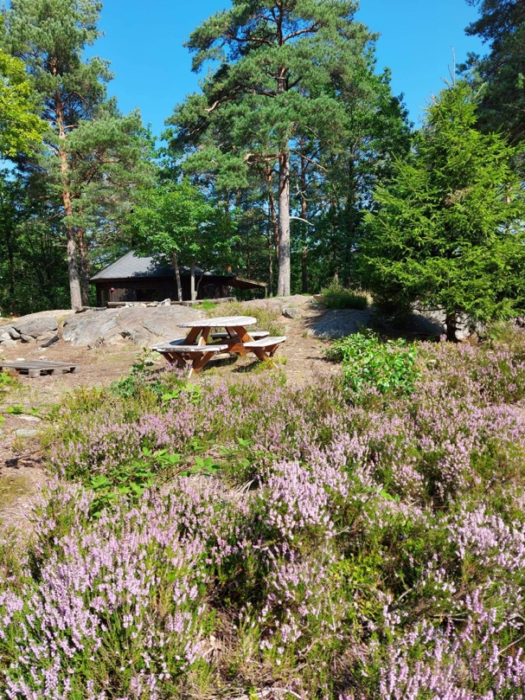

I tillegg til utflukter til Blåfjell har vi og faste tur-dager hvor vi utforsker nærområdet og byen vår. Vi bruker mye Linken området og Indianertoppen, men vi vil og bruke Haseltoppen, Urheia, Kjempesteinsmyra-området og byen vår som tur-destinasjoner i løpet av dette barnehageåret. I tillegg har vi allerede startet med å rusle på tur sammen med barna, både i skogen og i byen vår. Vi observere, samtaler om og opplever masse med å rusle sammen.
I Rammeplan for barnehagen (01.08.17) under fagområdet «Natur, miljø og teknologi» står det at «Barnehagen skal bidra til at barna blir glade i naturen og får erfaringer med naturen som fremmer evnen til å orientere seg og oppholde seg i naturen til ulike årstider.»
Her mener vi at Frydenborg barnehage sin satsning på uteliv og natur og vårt
arbeid med uteliv og Blåfjell er helt i tråd med hva Rammeplanen sier.

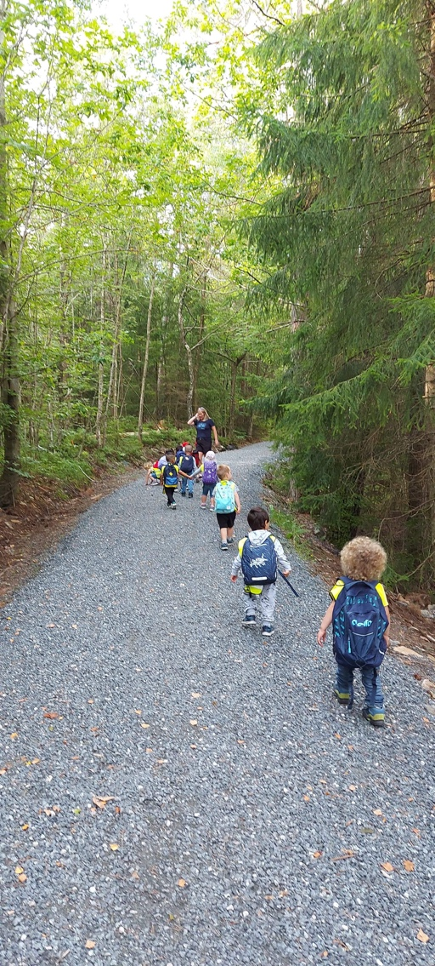
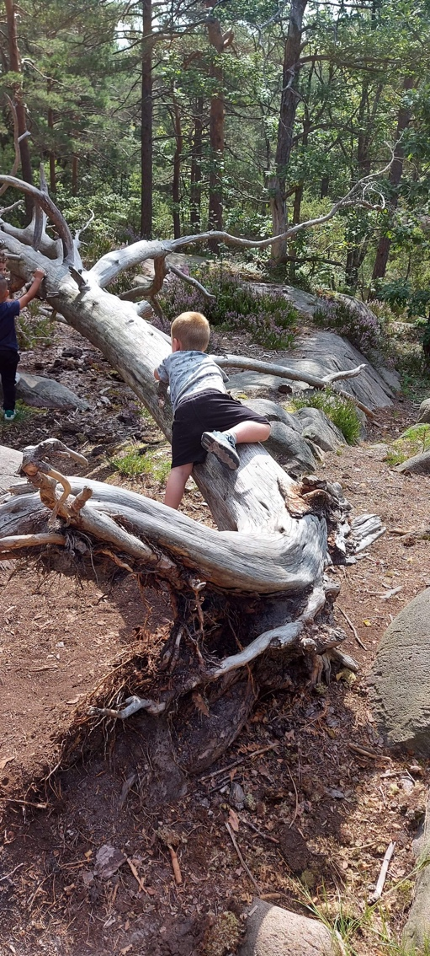

LEK, SOSIAL KOMPETANSE,
SPRÅKLIG UTVIKLING OG FORSTÅELSE.
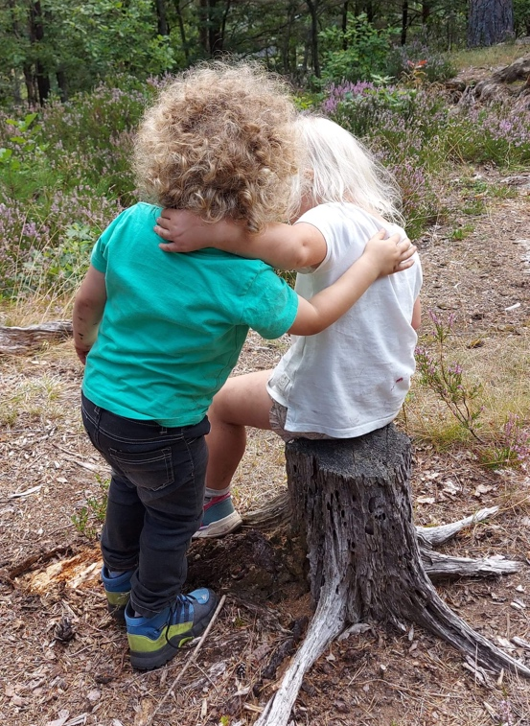
Vi mener at leken er essensen i alt barna gjør, utvikler og oppfatter. Når et barn skal vaske hendene ser de gjerne en foss hvor de seiler ned, når de skal ta på dressen ser de en tunnel de må komme seg gjennom og skal vi gå til Blåfjell er de gjerne på tokt eller togtur. Med tanke på hva barn ser ut ifra sitt syn er det viktig å prøve å se det sammen med dem. Så uansett hva vi gjør, og hvilke tanker vi voksne har om læring og temaarbeid må leken være sentralt i arbeidet. Hver dag i barnehagen skjer det gode og utfordrende møter mennesker imellom, både for store og små mennesker. Her jobber vi alltid med å være rollemodeller for barna. Vi må vise dem forskjell på rett og galt, vi må gi dem gode løsninger på hvordan man kan fremtone seg, fremstå og gi gode løsningsalternativer både i lek og konflikter. Det er viktig at voksne er veiledere og ser nyanser i alt som skjer i barnas sosiale samhandlinger. Vi prater og undrer oss med barna for at de selv skal erfare at de mestrer mer og mer for hver dag som går. Vi ønsker at barna skal bli trygge på seg selv og hvem de er. Både i seg selv som person, men og som en person som er en del av en gruppe og en større sammenheng. Vi er og bevisste på å samtale med barna om ting vi har opplevd i felleskap. Har vi vært på en tur så reflekterer vi over opplevelsene vi har hatt, og lar barna sette ord på sine refleksjoner og opplevelser.

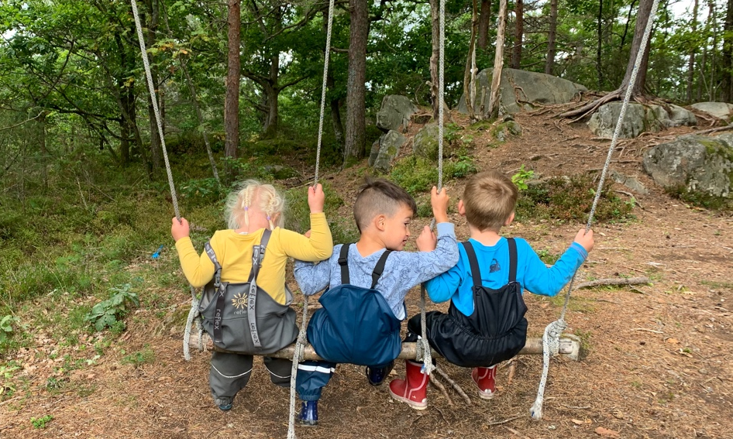

Oppi lek og sosial kompetanse er det viktig å ha med språket og språklig forståelse. Vi jobber med å benevne alt vi ser og gjør, spesielt i rutinesituasjoner, som samling, garderobe og måltid. (F.eks.: «Hva slags vær er det i dag, se på himmelen sammen med meg?!» eller «det er en lue, den skal du ha på hodet?!») For at barna skal ha en god utvikling på alle områder må det ligge en språklig forståelse og kunnskap på bunn, og det jobber vi med hver dag på Hare.
I år har vi og satt ekstra fokus på å ha faste språkgrupper og språk-aktiviteter på planen vår hver uke. Fra oppstarten har vi valgt å bruke «Kims lek» og høytlesning som aktiviteter. Videre vil vi spille Memo, ha butikklek med fokus på benevning og kategorisering. Men vi vil bruke aller mest tid i språkgruppene og aktivitetene våre på å benevne, sortere og kategorisere naturmaterialer. Vi mener at å bruke naturen som arena for læring, gjennom lek og samspill, er en meget godt anvendt måte å få språk, ord og språkforståelse til en naturlig læring i hverdagen.

Alle de tre nevnte områdene over går som hånd i hanske i barnehagehverdagen. Vi har valgt å skrive felles om det her for å fremme at vi jobber ikke med ett enkelt fag/tema, men alt skjer i hverdagsaktivitetene våre og i alle situasjoner vi møter sammen med barna deres.
TEMAARBEID – «BYEN VÅR».
(Felles prosjekt og tema for hele barnehagen.)

I år har vi valgt å fortsette med «byen vår» som tema. Hele barnehagen har dette som felles prosjekt, og alle gruppene utvikler det på de forskjellige gruppene ut ifra modning og barnas alder og interesser.
Bakgrunnen for valg av tema er at vi er en barnehage som jobber aktivt med uteliv og naturen, og i løpet av ett år er vi mange forskjellige steder i skogen, nærområdet og byen vår. Vi ønsker å sette enda mere kunnskap til det vi ser, besøker og opplever. Vi ønsker å bli mere bevisst på alle plassene vi utforsker, ha mere kunnskap om Risør by sin historie og hendelser. Hvorfor er Risørflekken hvit, og hva skjedde på branntårnet i gamle dager? Men like viktig er det å få kunnskap og kjennskap til f.eks. Kjempesteinsmyra og skoleområdet. Dette er steder som barna kommer til å bruke mye tid på i sin oppvekst.
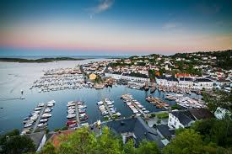

Vi vil bli mere bevisste på å snakke om de områdene vi besøker, og gi barna enda mere kunnskap om turdestinasjoner og hva vi ser på veien. Men igjen, vi ønsker også å lære barna mere og gi de enda mere kunnskap om den byen vi bor i
På Hare har vi og valgt å sette litt ekstra fokus på Risørflagget. Vi vil jobbe med historien bak dette, utformingen, fargene det har osv. Vi skal selvfølgelig forsøke å tegne eller male det, vi skal ut på tur å se om vi kan finne noen plasser hvor det henger og vi lar barnas inspirasjon påvirke hvordan veien blir i tema-arbeidet.

Rammeplan for barnehagen sier, under fagområdet Nærmiljø og samfunn, at Barnehagen skal bidra til kunnskap og erfaring med lokale tradisjoner, samfunnsinstitusjoner og yrker slik at barna kan oppleve tilhørighet til nærmiljøet. (RP s. 56)
Dette temaarbeidet «blir til mens vi går». Vi har tankene og rammene rundt det, men sammen med harebarna og resten av barnehagen lar vi innhold komme litt underveis. Vi har ett mål om at vi skal lage bildedokumentasjon av alle turområdene vi besøker, så vi håper dere får sett litt av dette underveis.

MAT OG MATGLEDE.
Rammeplan for barnehagen sier «Gjennom medvirkning i mat- og måltidsaktiviteter skal barna motiveres til å spise sunn mat og få grunnleggende forståelse for hvordan sunn mat kan bidra til god helse» (s.49). Med dette som grunnlag har vi i Frydenborg barnehage, inkludert Hare-gruppen, et fokus på at barna skal bli tilbudt et variert og sunt kosthold.
Men nå som vi har en pandemi får vi ikke arbeidet med mat og matglede slik vi pleier å gjøre. Derfor er det viktig for oss at dere foreldre serverer sunn og varierte tilbud til måltider i matboksen til barna deres. Vi har fokus på situasjonen rundt måltidet hver dag. Samtaler, forsøker å gi barna en følelse av felleskap og en positiv måltid-situasjon.
Ved andre måltid avslutter vi alltid måltidet med forskjellige typer oppkuttet frukt. Vi prøver å ha varierte typer frukt slik at barna får et allsidig begrep av hva frukt er. Barna får smake og sanse på alt vi tilbyr, og vi opplever at barna liker mye mer enn «bare» eple, pære og bananer.
Hver fredag lager vi varm-mat/middag på Blåfjell. Her er vi og opptatt av at barna skal få presentert sunne og gode retter, som helst er lagd «fra bunnen av». Innimellom har vi barnas valg – altså at barna får bestemme hva vi skal ha til middag. Maten blir nesten alltid lagt på bålpanne eller grillen og alt foregår utendørs.

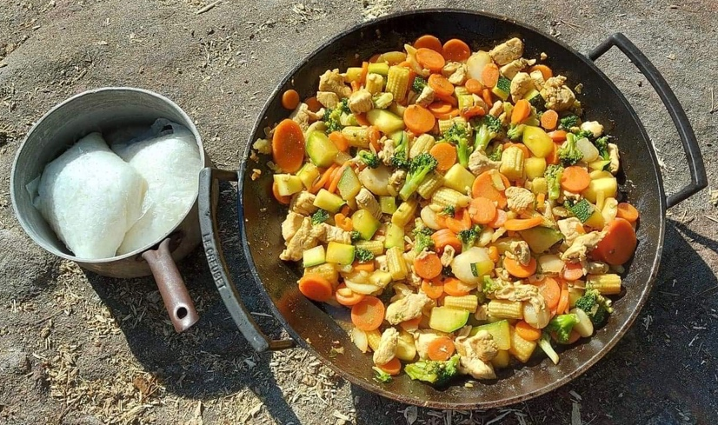
Det er også en viktig del av måltidet å være med å rydde opp etter seg. Og en selvfølge at vi tar oss tid til å takke for maten når vi er ferdige

Vi ser frem til ett år sammen med de flotte hare-barna og dere foreldre. Vi håper på ett godt og nært samarbeid med dere slik at vi kan gjøre hverdagen til barna deres best mulig, det er jo dem vi er her for

Hilsen
Beate Erica Olsen, fagarbeider på Hare.
Merete Aanensen, pedagogisk leder på Hare.

